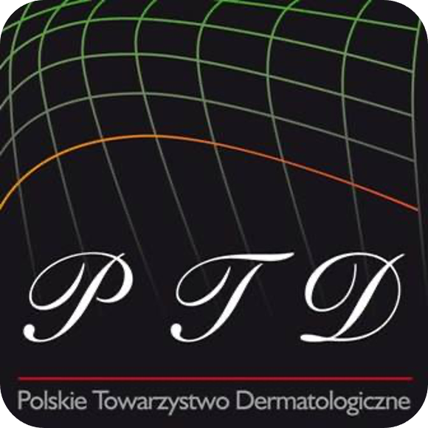POLSKIE TOWARZYSTWO DERMATOLOGICZNE

Regulamin konkursu SkinAlliance FORUM 2024

§ 1
Postanowienia ogólne
Regulamin określa tryb i zasady wyboru kandydatów przez Komisję Polskiego Towarzystwa Dermatologicznego na uczestnictwo w Forum SkinAlliance, programie edukacji medycznej zorganizowanym przez L’Oréal Dermatological Beauty.

§ 2

Edycja Forum SkinAlliance 2024 odbędzie się w dniach 17–19 października 2024 w Paryżu, pod hasłem „Wprowadź innowacje w kierunku bardziej zróżnicowanej i włączającej dermatologii”. Konferencja ma na celu omówienia najnowszych osiągnięć w dermatologii i dermokosmetyków, skupiając dermatologów, badaczy i naukowców z całego świata.

§ 3

- Warunki uczestnictwa w konkursie:
- Naukowy profil Kandydata (spełnienie minimalnie 2-3 kryteriów)
- członek PTD – obligatoryjny warunek;
- przynajmniej 3-letni staż w praktyce klinicznej;
- aktywność jako autor publikacji badawczych;
- aktywność w medycznej i akademickiej edukacji młodych dermatologów (możliwość edukacji innych osób);
- wykładowca na konferencjach i/lub kongresach o zasięgu krajowym;
b) cechy osobiste Kandydata:
- wiek do 35 rż.;
- dobra znajomość języka angielskiego
- swobodne poruszanie się w internecie, umiejętność korzystania z urządzeń cyfrowych, oraz w mediach społecznościowych;
- chęć bycia widocznym na arenie międzynarodowej.
2. Złożenie wniosku i dokumentów potwierdzających warunki pkt 1a), wraz z CV, listem motywacyjnym i dokumentem potwierdzającego znajomość języka angielskiego za pomocą maila: sekretariat@ptderm.com.pl do 30 maja 2024.

§ 4
Złożone wnioski wraz z dokumentami zostaną rozpatrzone przez Komisję, powołaną przez Prezesa PTD, w składzie:
- prof. dr hab. n. med. Barbara Zegarska - Przewodnicząca
- dr n. med. Ewa Chlebus
- prof. dr hab. n. med. Agnieszka Owczarczyk-Saczonek

§ 5

Wyniki konkursu zostaną przedstawione podczas konferencji Polskiej Akademii Dermatologii i Wenerologii (PADW), która odbędzie się w Krakowie w dniach 20-22.06.2024 r. Nagrodzone osoby muszą być obecne celem odebrania potwierdzenia wyróżnienia.

§ 6

Ochrona danych osobowych
- Administratorem danych osobowych osób przystępujących do certyfikacji jest Zarząd Główny Polskiego Towarzystwa Dermatologicznego.
- Kontakt z administratorem: sekretariat@ptderm.pl
- Gromadzenie, przetwarzanie lub korzystanie z danych osobowych osób certyfikowanych odbywa się zgodnie z przepisami prawa, w szczególności w przepisach RODO oraz niniejszym regulaminie.
- Udostępnienie danych osobowych odbywa się wyłącznie w zakresie i na zasadach opisanych w niniejszym regulaminie. Inne formy i cele udostępnienia danych osobowych wymagają pisemnej zgody osoby podlegającej certyfikacji.
- Administrator dokłada wszelkich starań, aby gromadzenie i przetwarzanie danych osobowych odbywało się zgodnie z obowiązującymi przepisami prawa.
- Dane osobowe osób podlegających certyfikacji będą przechowywane do czasu wygaśnięcia tego obowiązku, wynikającego ze stosownych przepisów prawa.

